ПРАЙС:
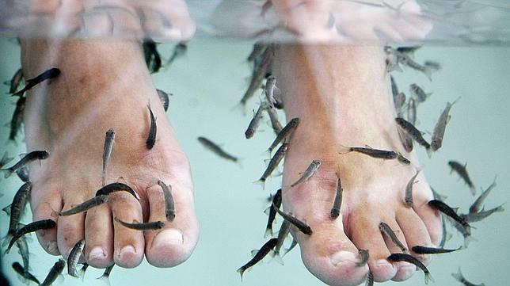
Биопилинг стоп : (30 минут) - 700 рублей
Вы погружаете свои ступни в специальную ёмкость со множеством маленьких рыбок, инстинктом природы рыбки чистят кожу удаляя ороговевший эпителий и питая натуральным, биологически-активным ферментом, который делает кожу ног мягкой и гладкой. При этой процедуре не ощущается никакой боли, только лишь приятное ощущение расслабляющего микро-массажа.
Для полного оздоровления кожи стоп: сухость, потливость, трещины - требуется не большой лечебный курс от 5-10 сеансов.
Для поддержания здоровой кожи стоп рекомендуем повторить 2-3 сеанса после зимнего и летнего сезона.
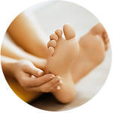
- Абонемент на курс лечебного биопилинга стоп: (10 сеансов по 40 минут) - 5500 рублей
Обычно, путём педикюра мы срезаем жёсткий слой кожи , но это защитный слой, он образовался в процессе ходьбы и жизнедеятельности, чем чаще его срезать, тем толще, плотнее становится и образуются трещины. ...
С помощью биопилинга рыбками можно избавиться от трещин, излишней сухости или потливости благодаря уникально-целебному ферменту "ДИАТАНОЛ" , который способен смягчить защитный слой и даже заживить трещины путём недолгой периодической терапии.
Для того чтобы избавиться от проблемной кожи стоп, мы рекомендуем приобрести абонемент на курс из 10-ти сеансов. Первые 5 сеансов нужно совместить с интервалом 1-3 дней, остальные 5 растянуть интервал до недели.
Такой лечебный курс нормализует кровообращение, структуру кожи, цвет, дыхание пор - образуется невероятная лёгкость, к тому же благодаря интенсивному микро-массажу пропадает депрессия, уходит усталость, спадает стресс -> восстанавливается нервная система.
ОТЛИЧНЫЙ РЕЗУЛЬТАТ ГЛАДКОЙ И МЯГКОЙ КОЖИ НОГ СОХРАНЯЕТСЯ ДО 6 МЕСЯЦЕВ.

"ПОТОРОПИТЕСЬ ПОЧУВСТВОВАТЬ РАЗНИЦУ"

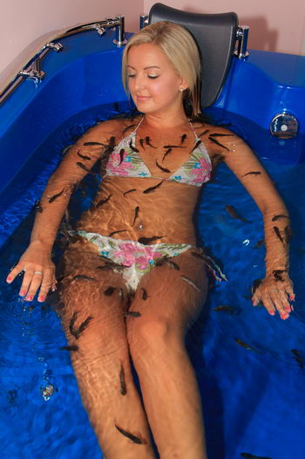
- Биопилинг тела "Комплексное погружение" (50 минут) - 1700 рублей
Пилинг тела рыбками, «Полное погружение» - одна из самых продолжительных и наиболее эффективных по комплексному воздействию на организм процедур.
Повысить тонус, снять напряжение, избавиться от стресса и усталости, а также обрести баланс между душой и телом поможет погружение к удивительным рыбкам-докторам.
Во время процедуры человек погружается в ванну с теплой водой (до +32 градусов) c рыбками Garra Rufa. Под воздействием воды кожа становится мягкой, и маленькие рыбки-доктора приступают за работу, делая одновременно микро-массаж, пилинг и природное лечение.
"Несравненное удовольствие! "
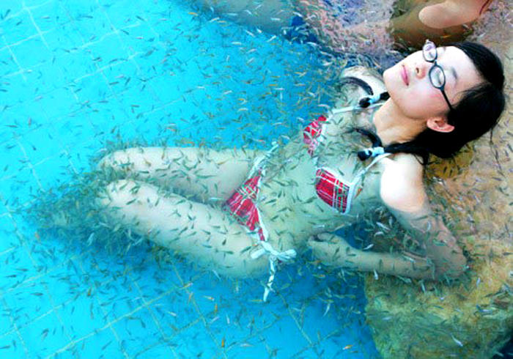
- Абонемент на Комплексное погружение
(10 сеансов по 60 мин) - 13500 рублей
Для эффекта омоложения - рекомендуем повторять процедуру 1 раз в неделю
в течении 3-х месяцев.

Удивите близких - подарите удовольствие!
Подарочный сертификат на биопилинг рыбками - самый необыкновенный и приятный подарок для ваших близких!


